

**2**

**1**



**9**

**8**

**7**

**6**

**5**

**4**

**3**

**10**





**2**

**1**



**9**

**8**

**7**

**6**

**5**

**4**

**3**

**10**



**9**

**8**

**7**

**6**

**5**

**4**

**10**

****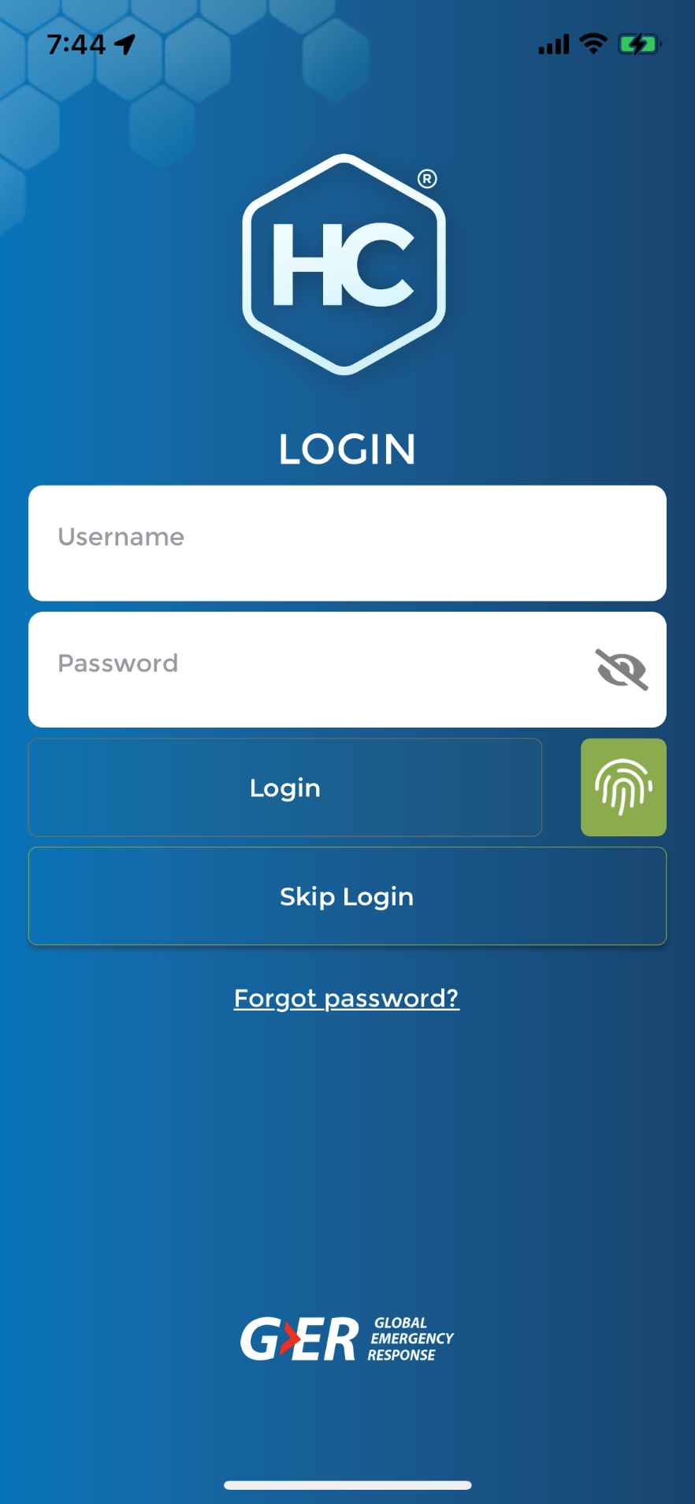

**3**

**2**

**1**





**2**

**9**

**8**

**7**

**6**

**5**

**4**

**3**

**10**

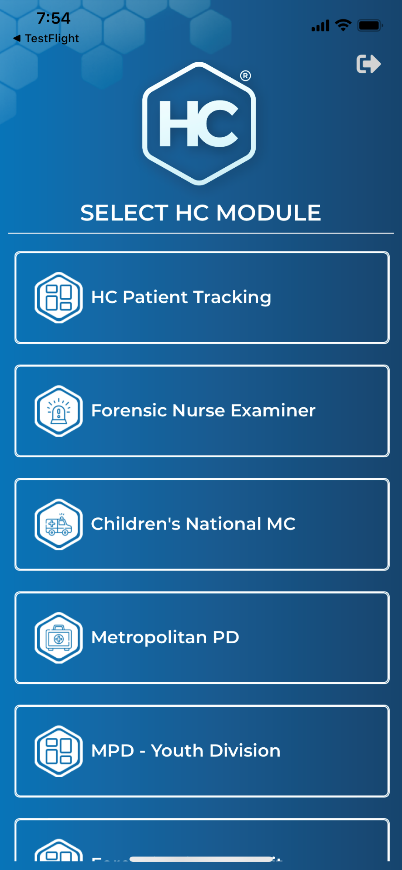

**1**





**2**

**9**

**8**

**7**

**6**

**5**

**4**

**3**

**10**

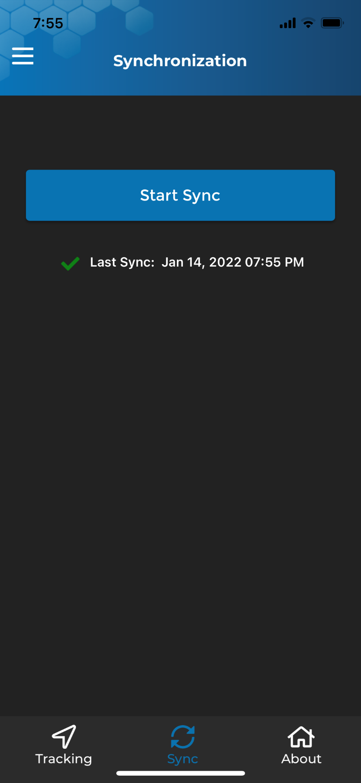

**1**



**9**

**8**

**5**

**4**

**1**

**3**

**2**

**10**

****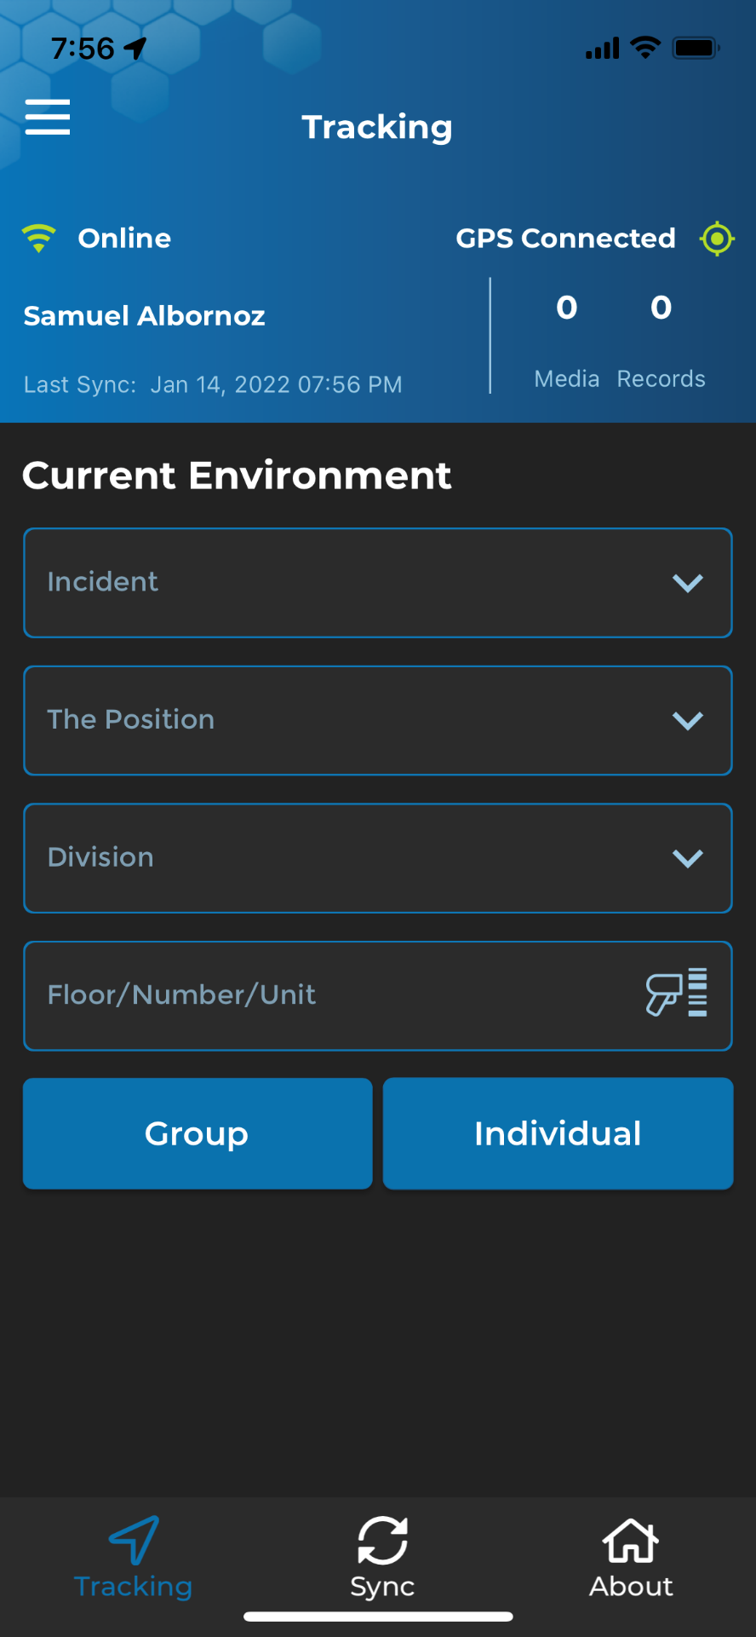****

**7**

**6**

**5**

**4**

**3**

**2**

**1**

**1**

**2**

**3**

**9**

**8**

**7**

**6**

**5**

**4**

**3**

**2**

**10**



**1**



**9**

**8**

**7**

**10**

****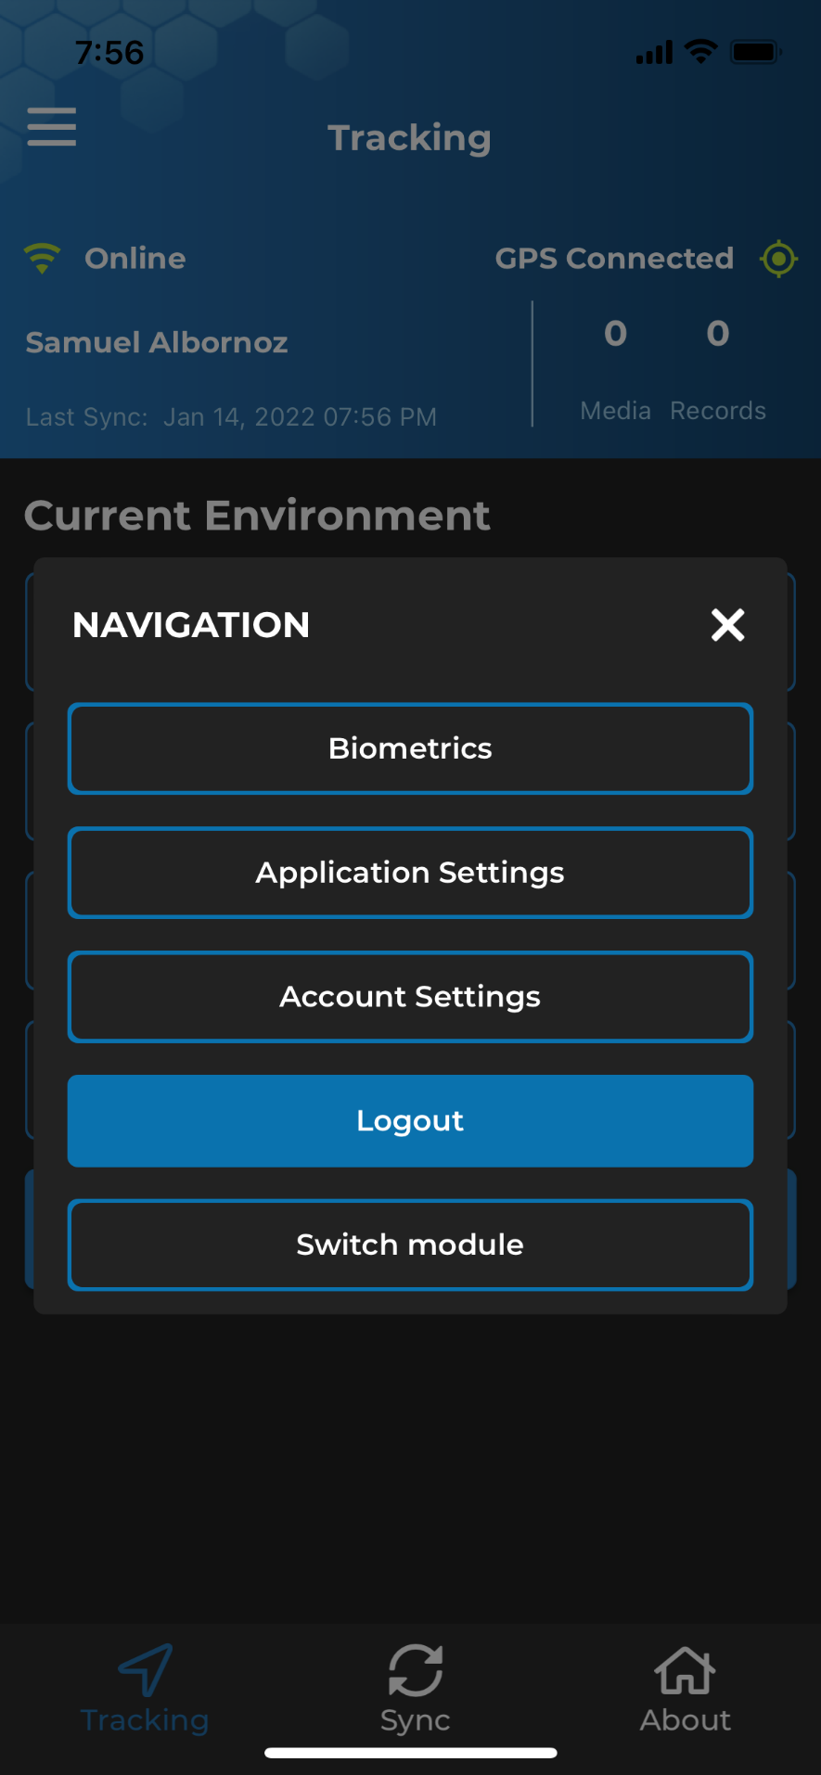

**6**

**5**

**4**

**3**

**2**

**1**



**9**

**8**

**7**

**6**

**10**

****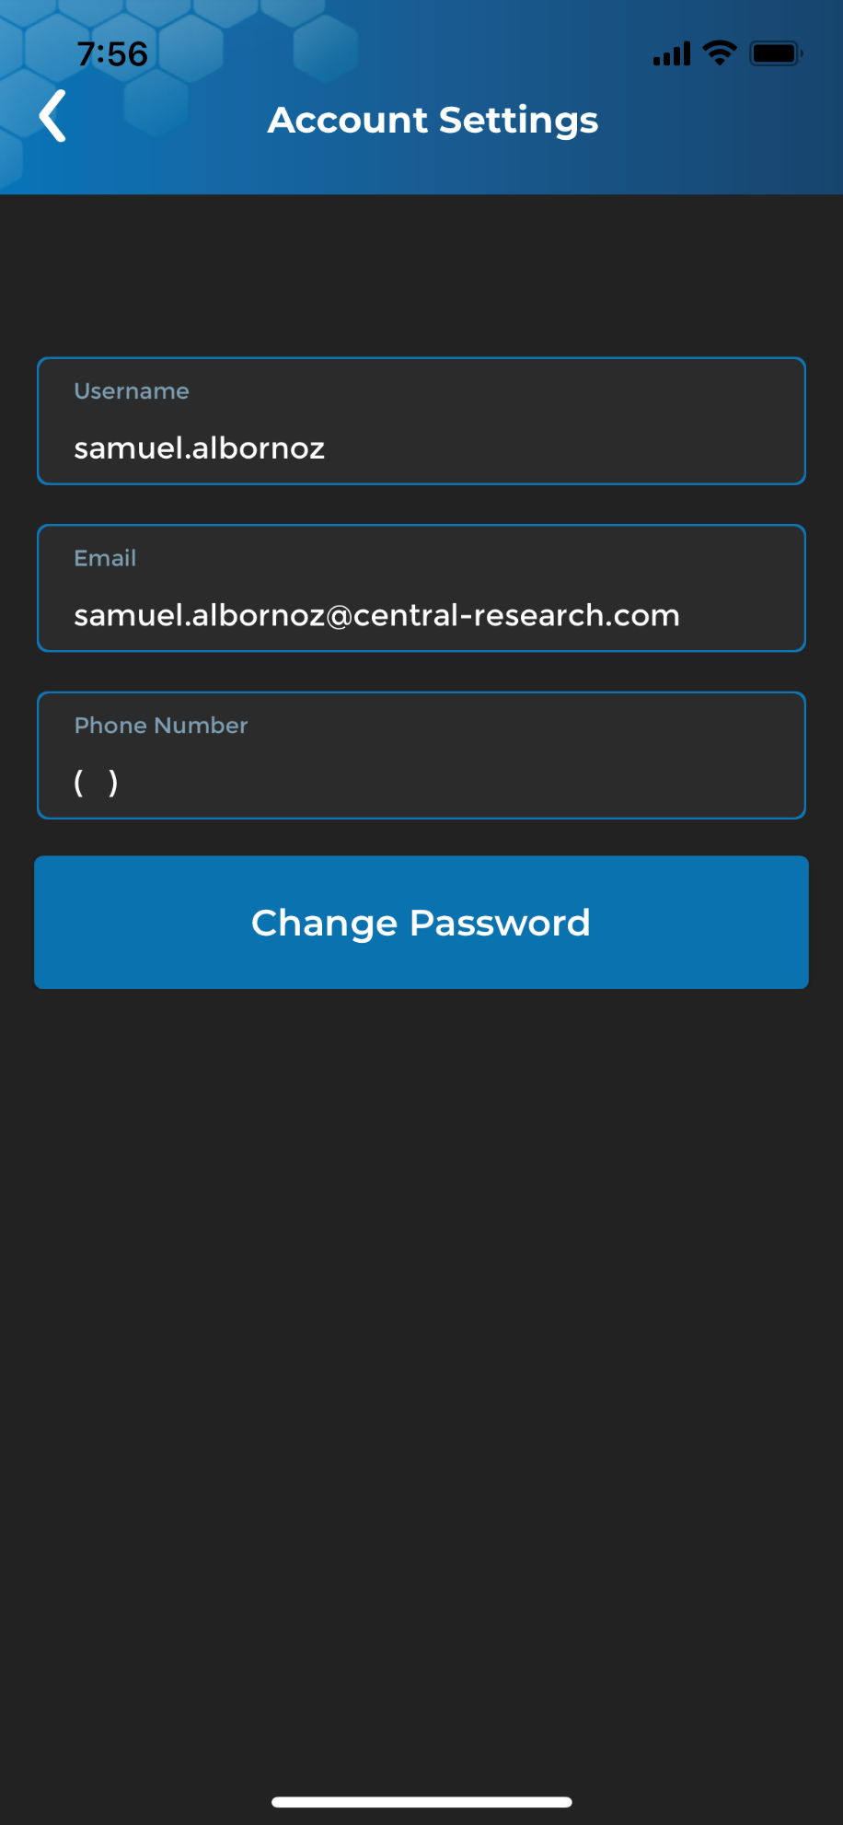

**4**

**3**

**2**

**1**

**5**

**6**

**9**

**8**

**7**

**10**

****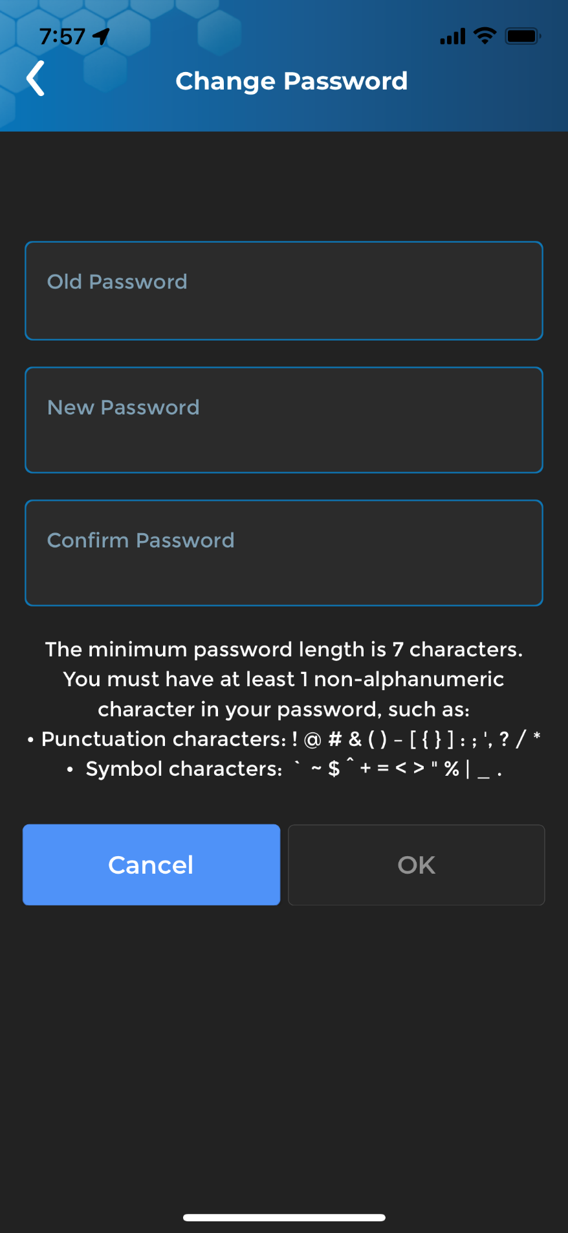

**4**

**3**

**2**

**1**

**5**

**9**

**8**

**7**

**6**

**10**



**4**

**2**

**1**

**3**

**5**

**9**

**8**

**7**

**6**

**5**

**4**

**3**

**2**

**10**



**1**



**9**

**8**

**7**

**6**

**5**

**4**

**10**

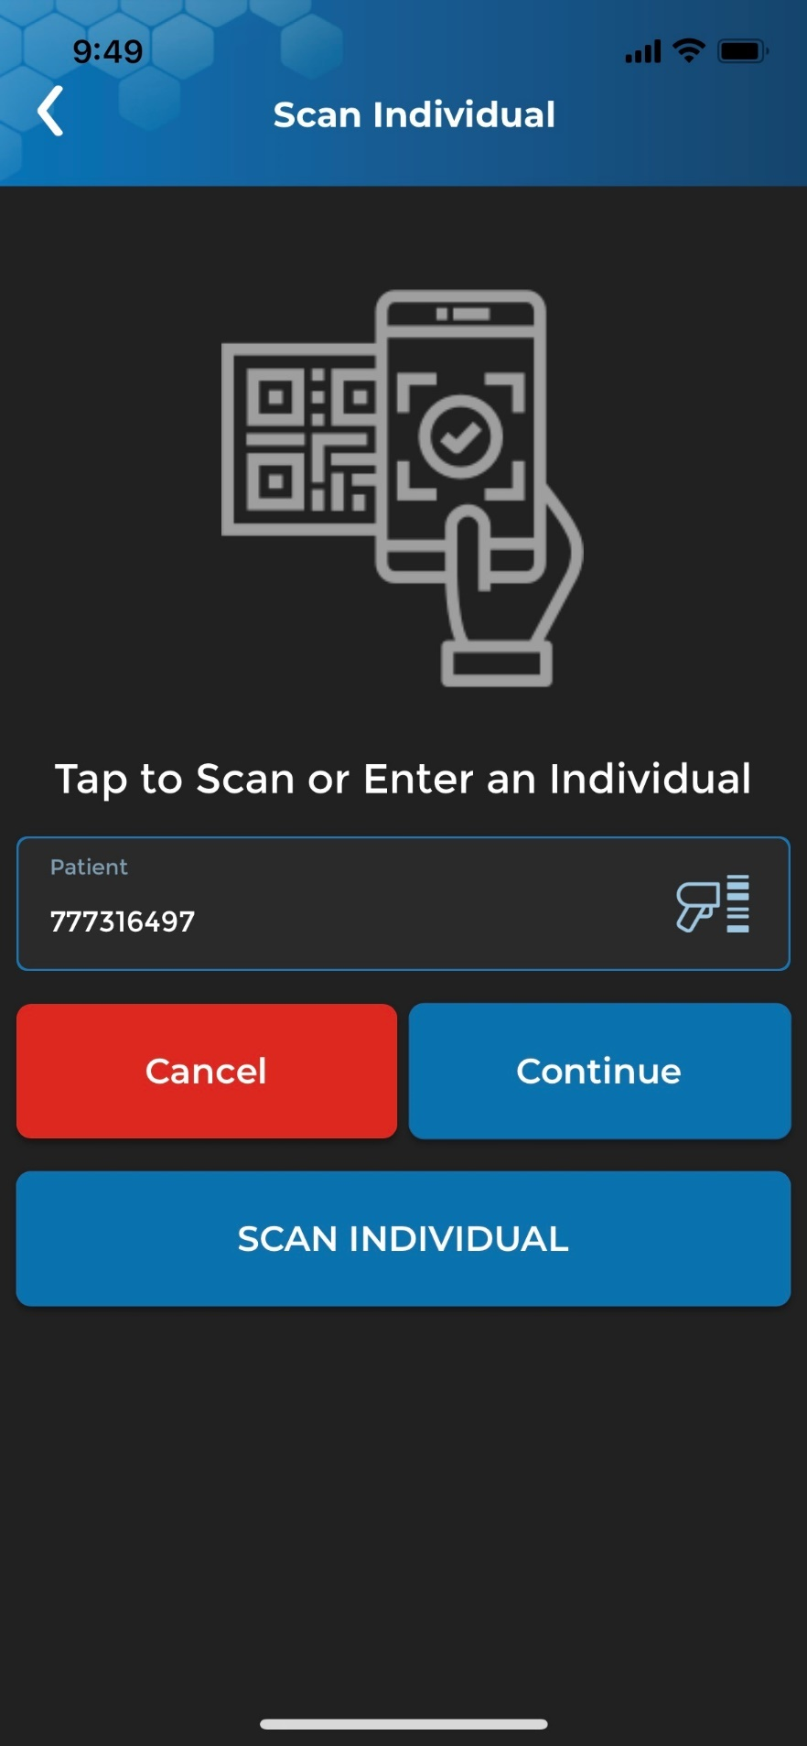

**1**

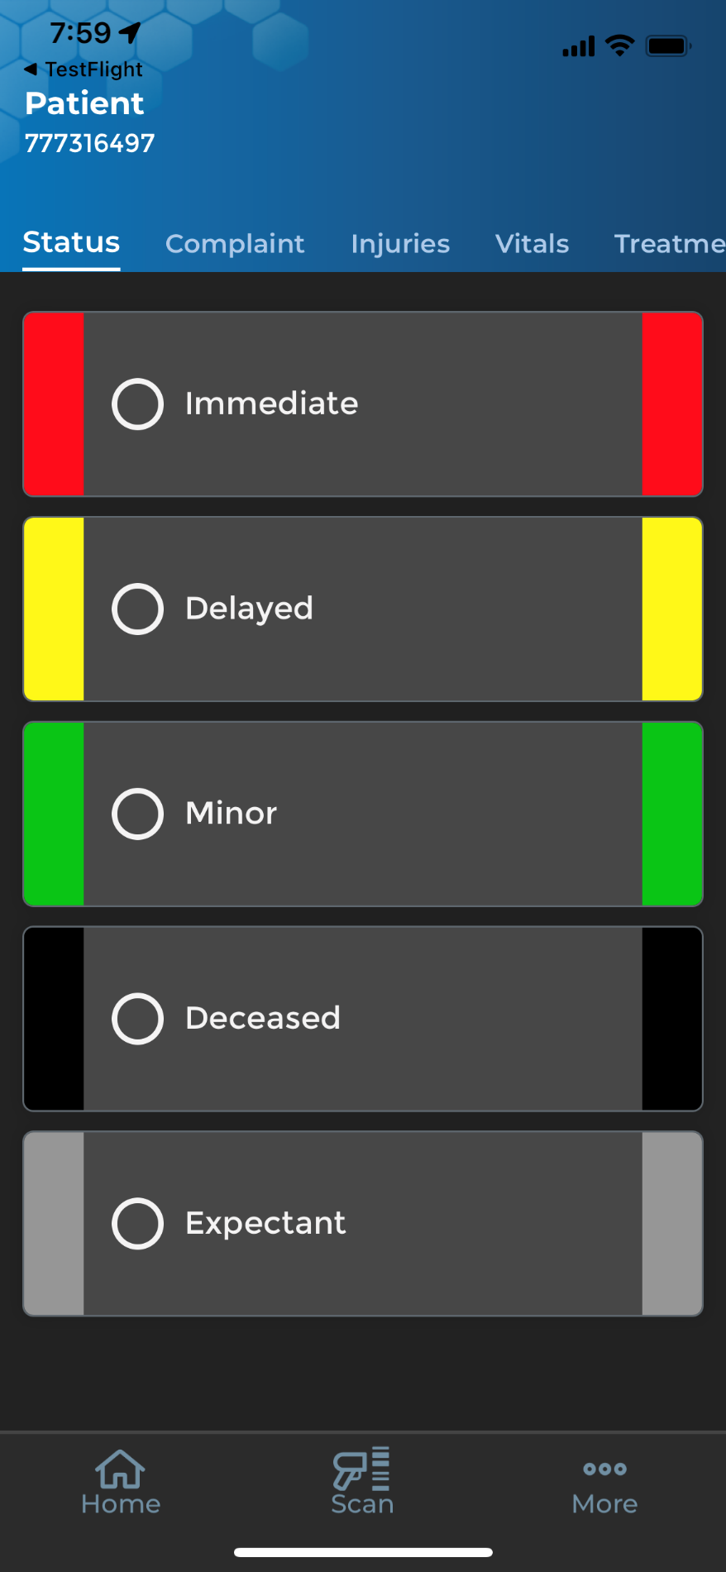

**1**

****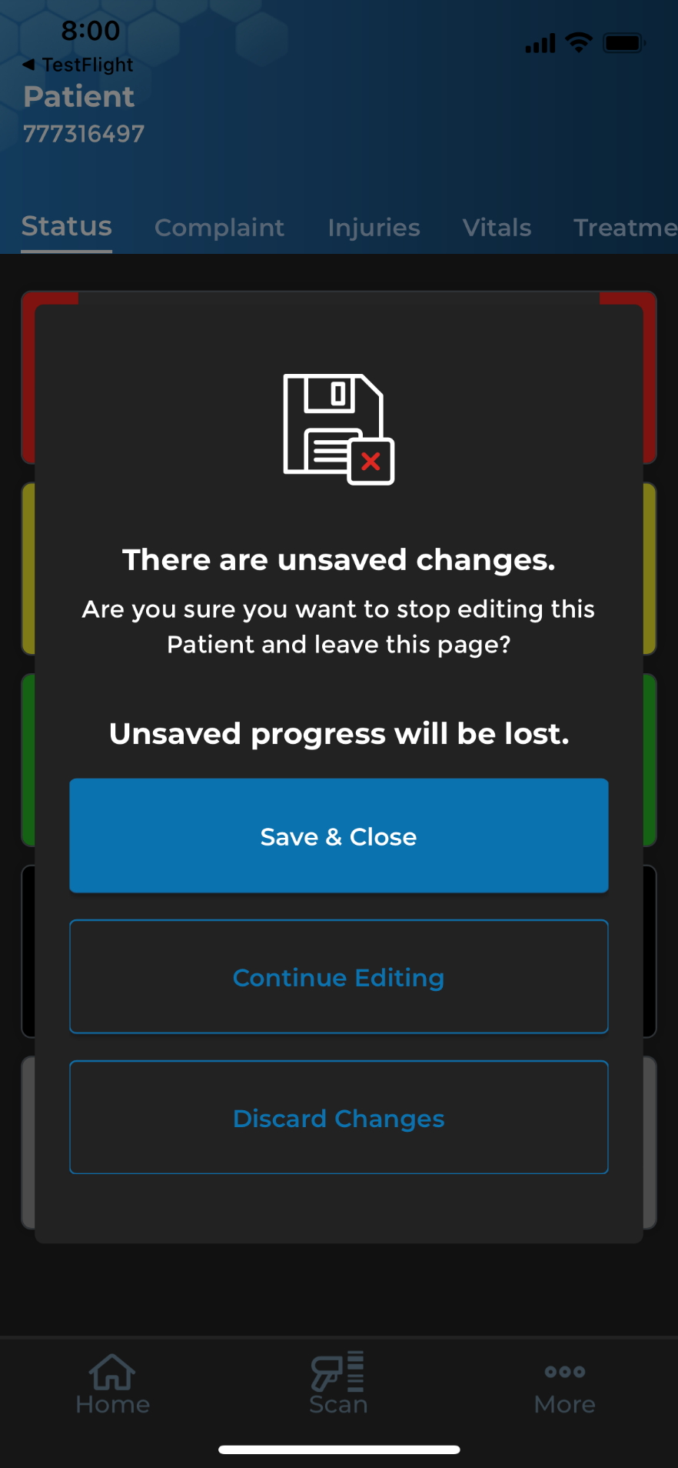

**1**



**1**



**9**

**8**

**7**

**6**

**5**

**10**

****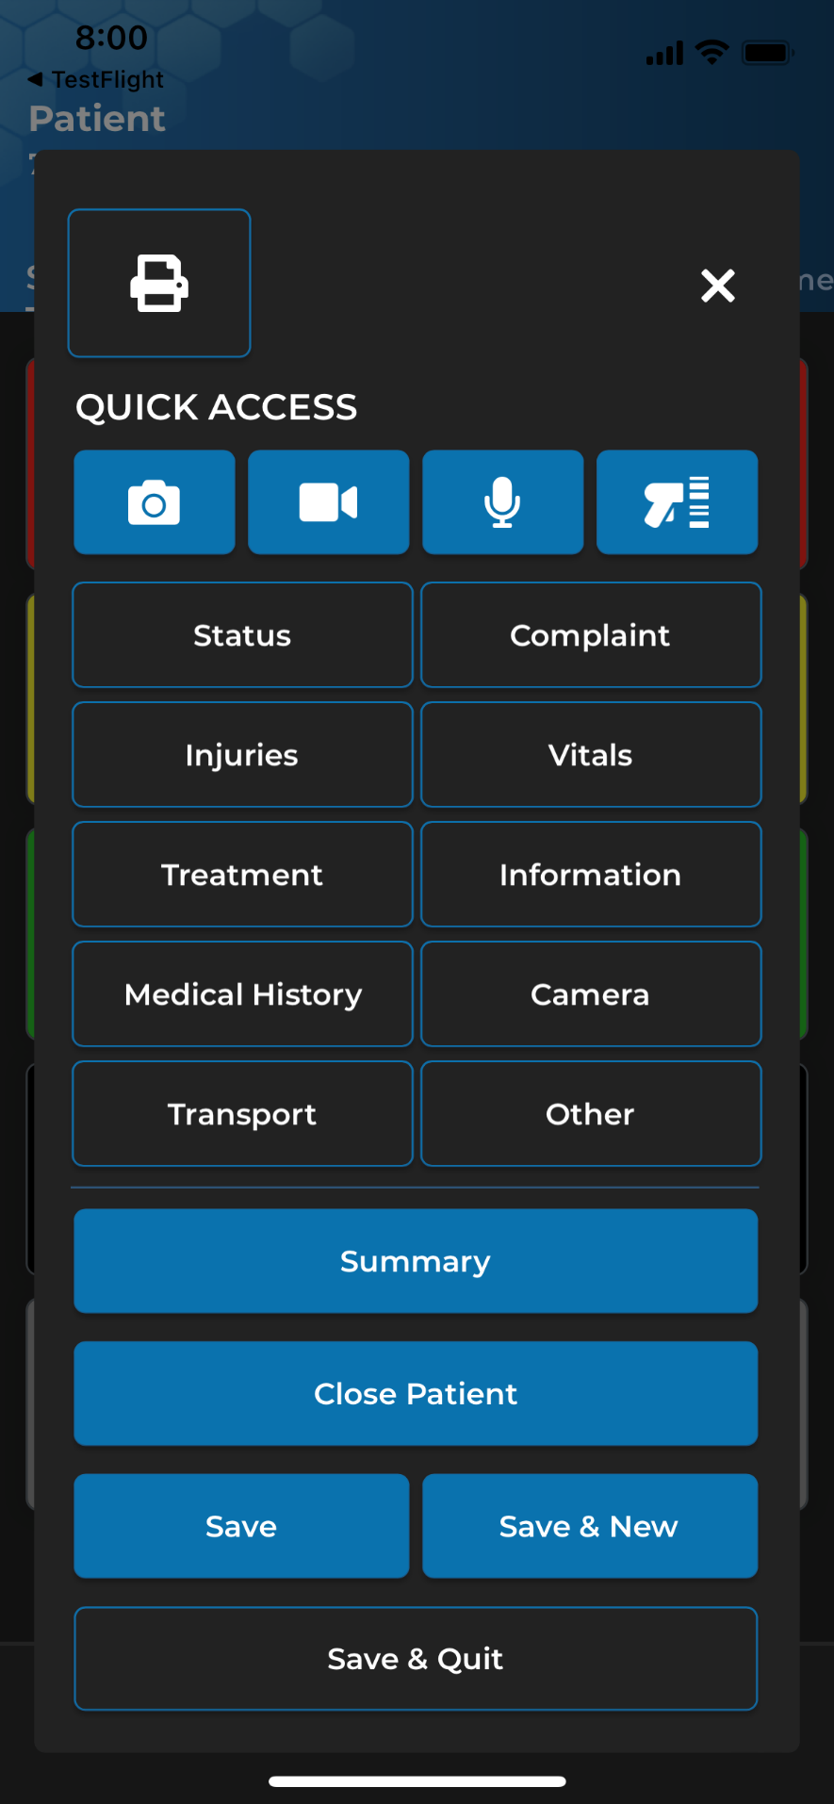

**4**

**3**

**2**

**1**





**1**

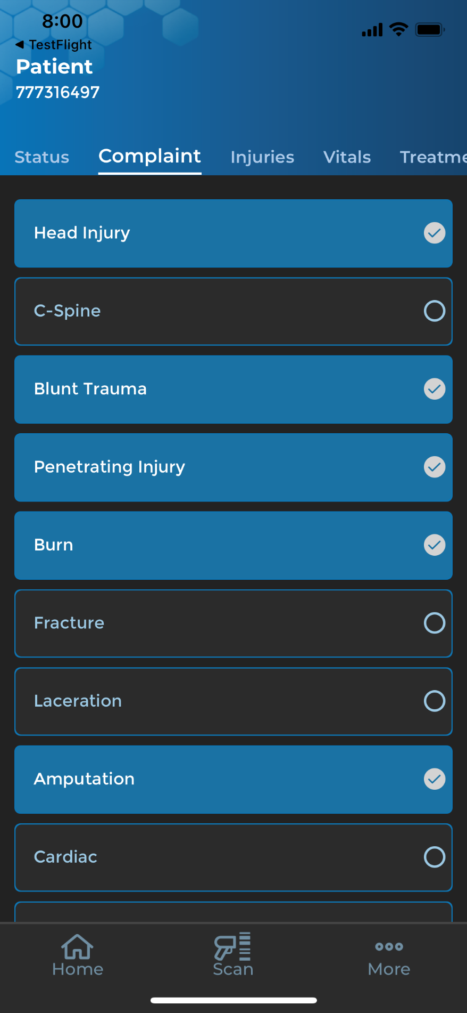

****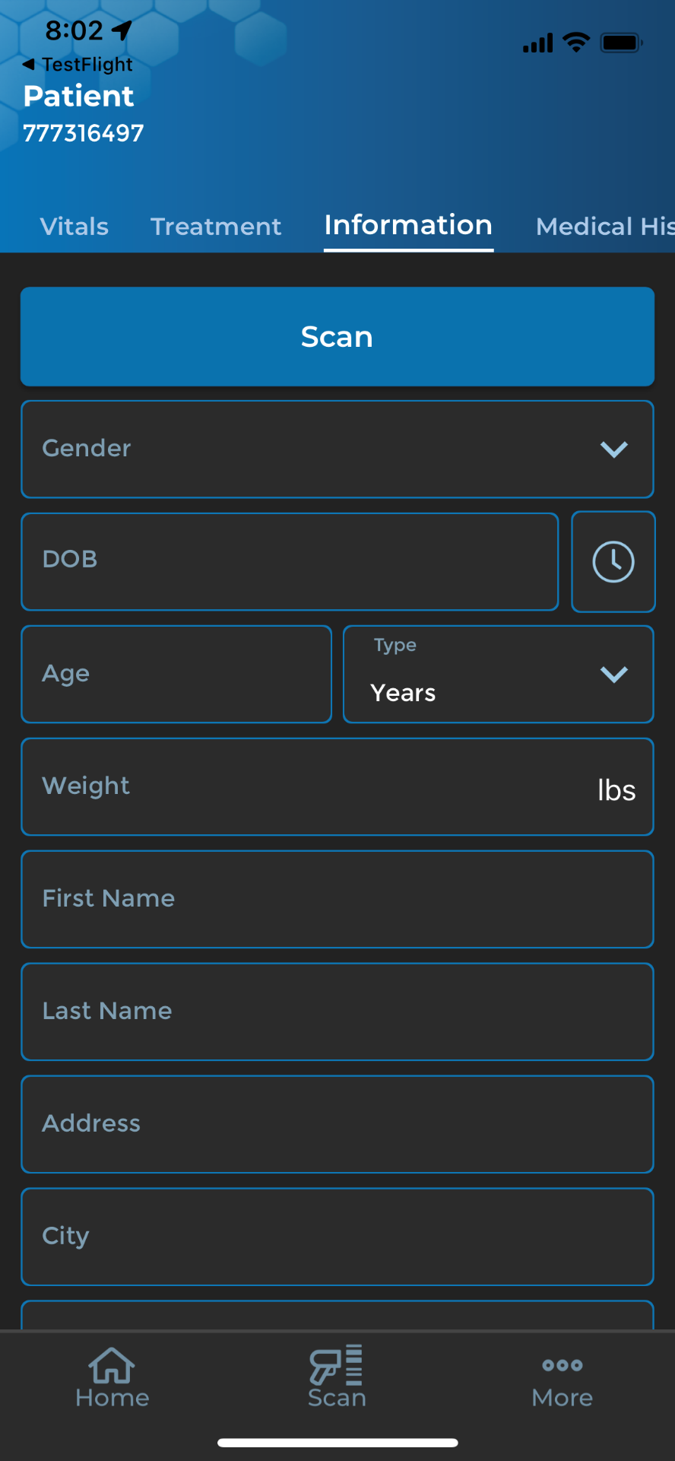

**2**

**1**

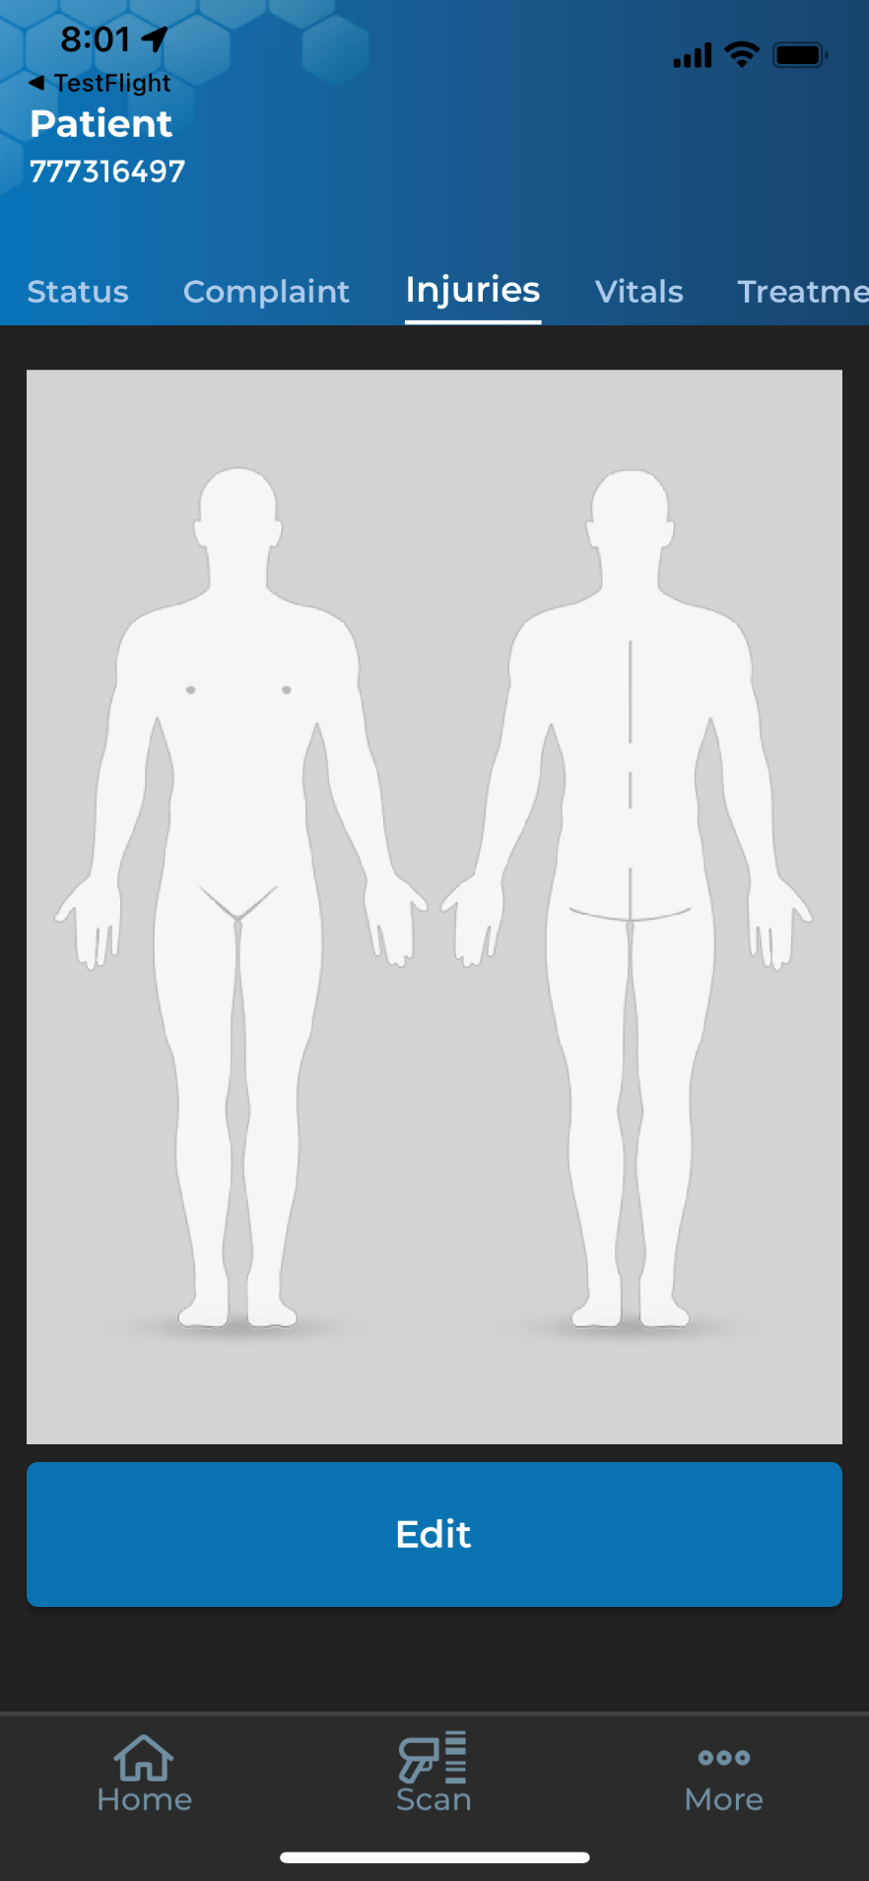

**1**

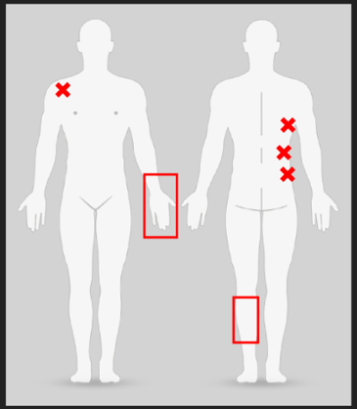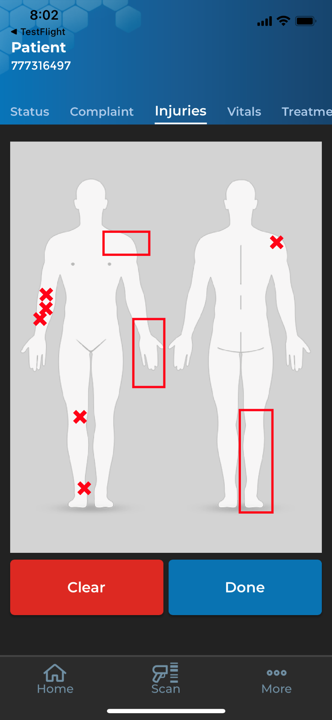

**4**

**3**

**2**

**1**

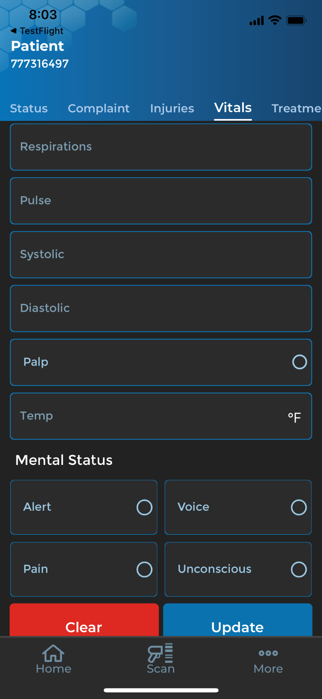

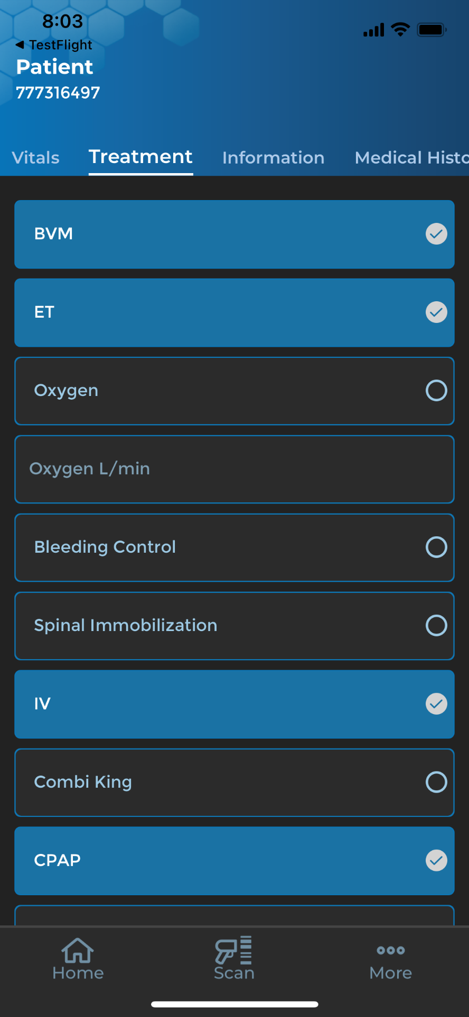



**9**

**8**

**7**

**6**

**5**

**4**

**3**

**10**

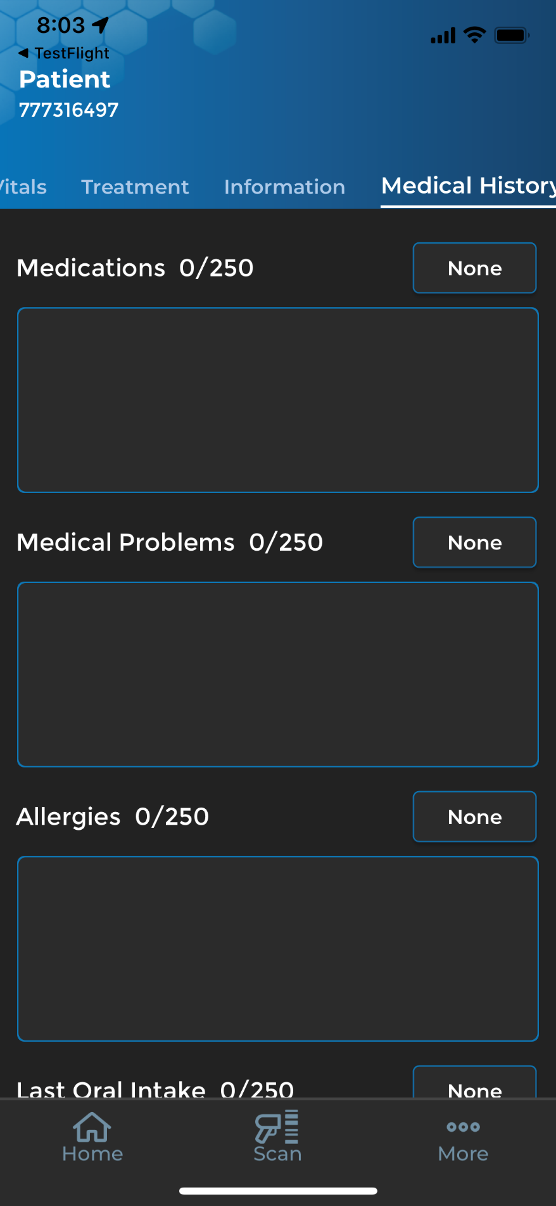

****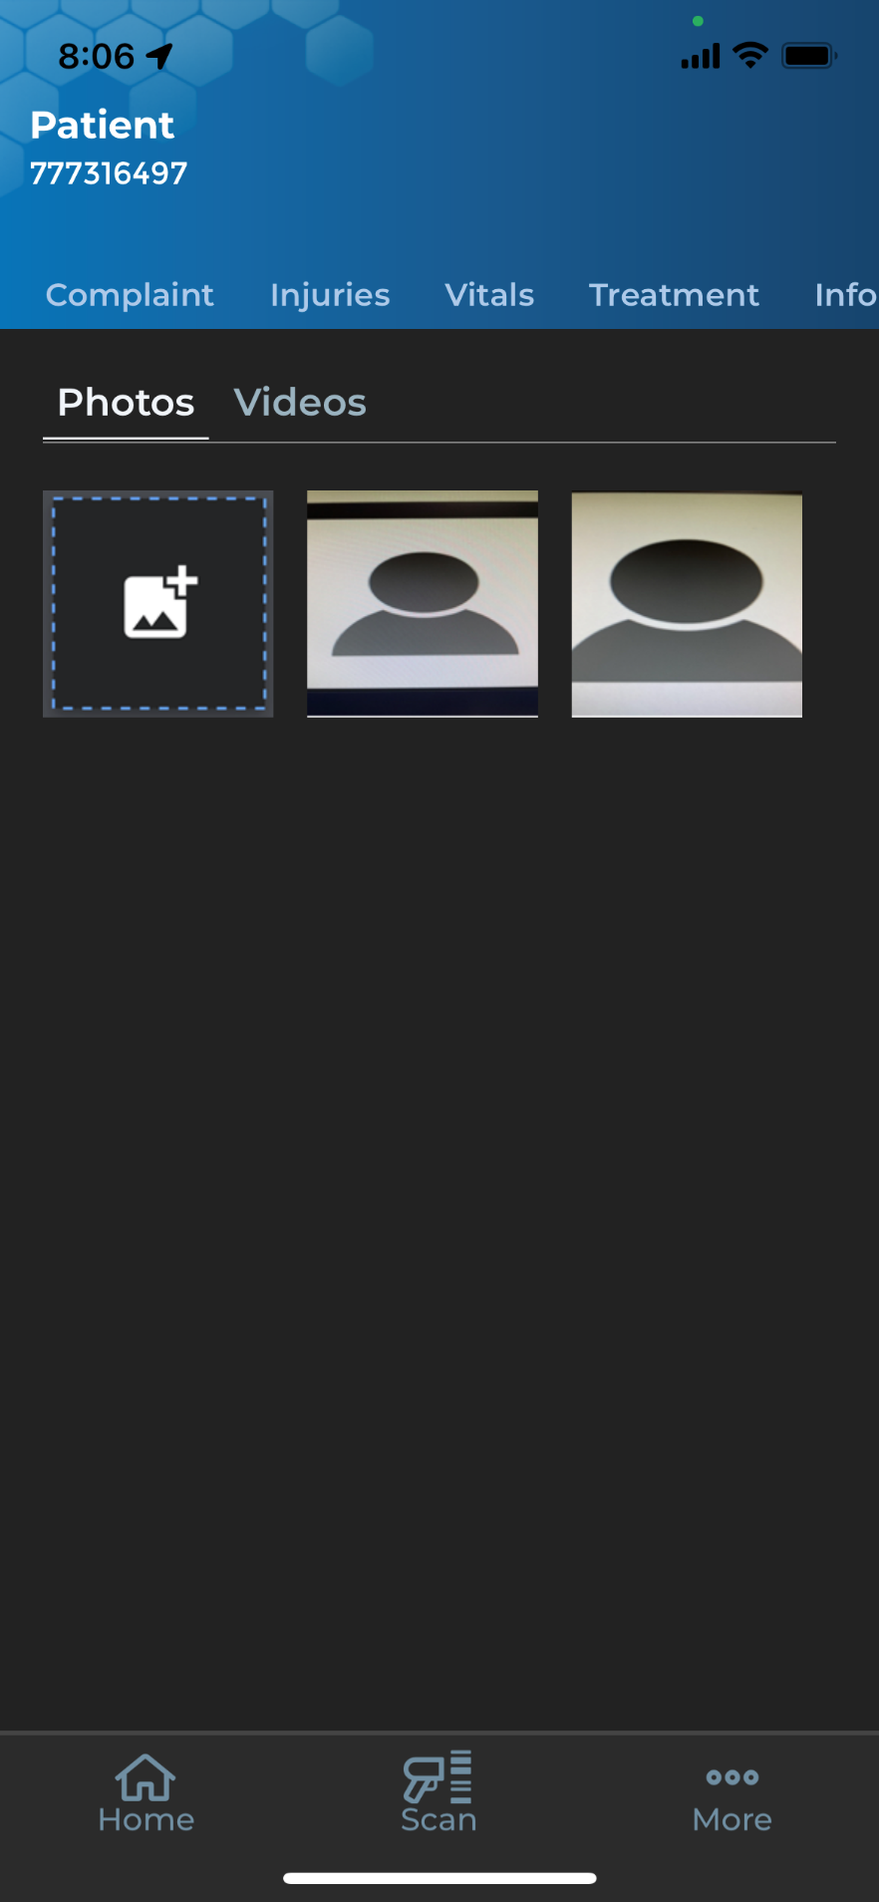

**3**

**2**

**1**

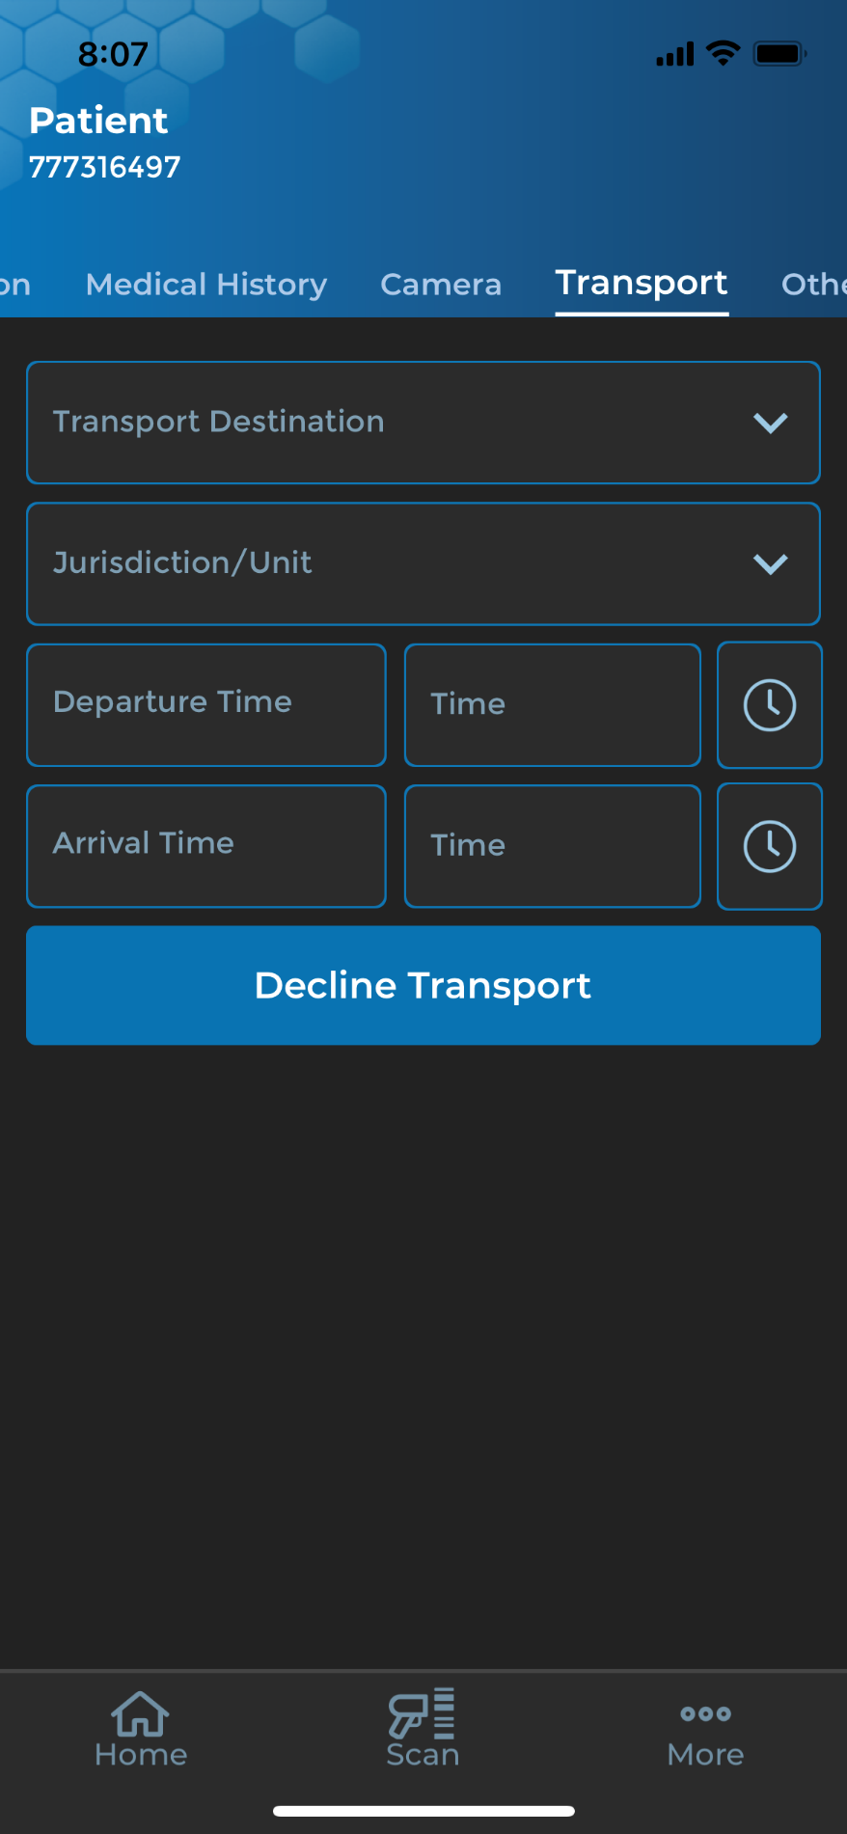

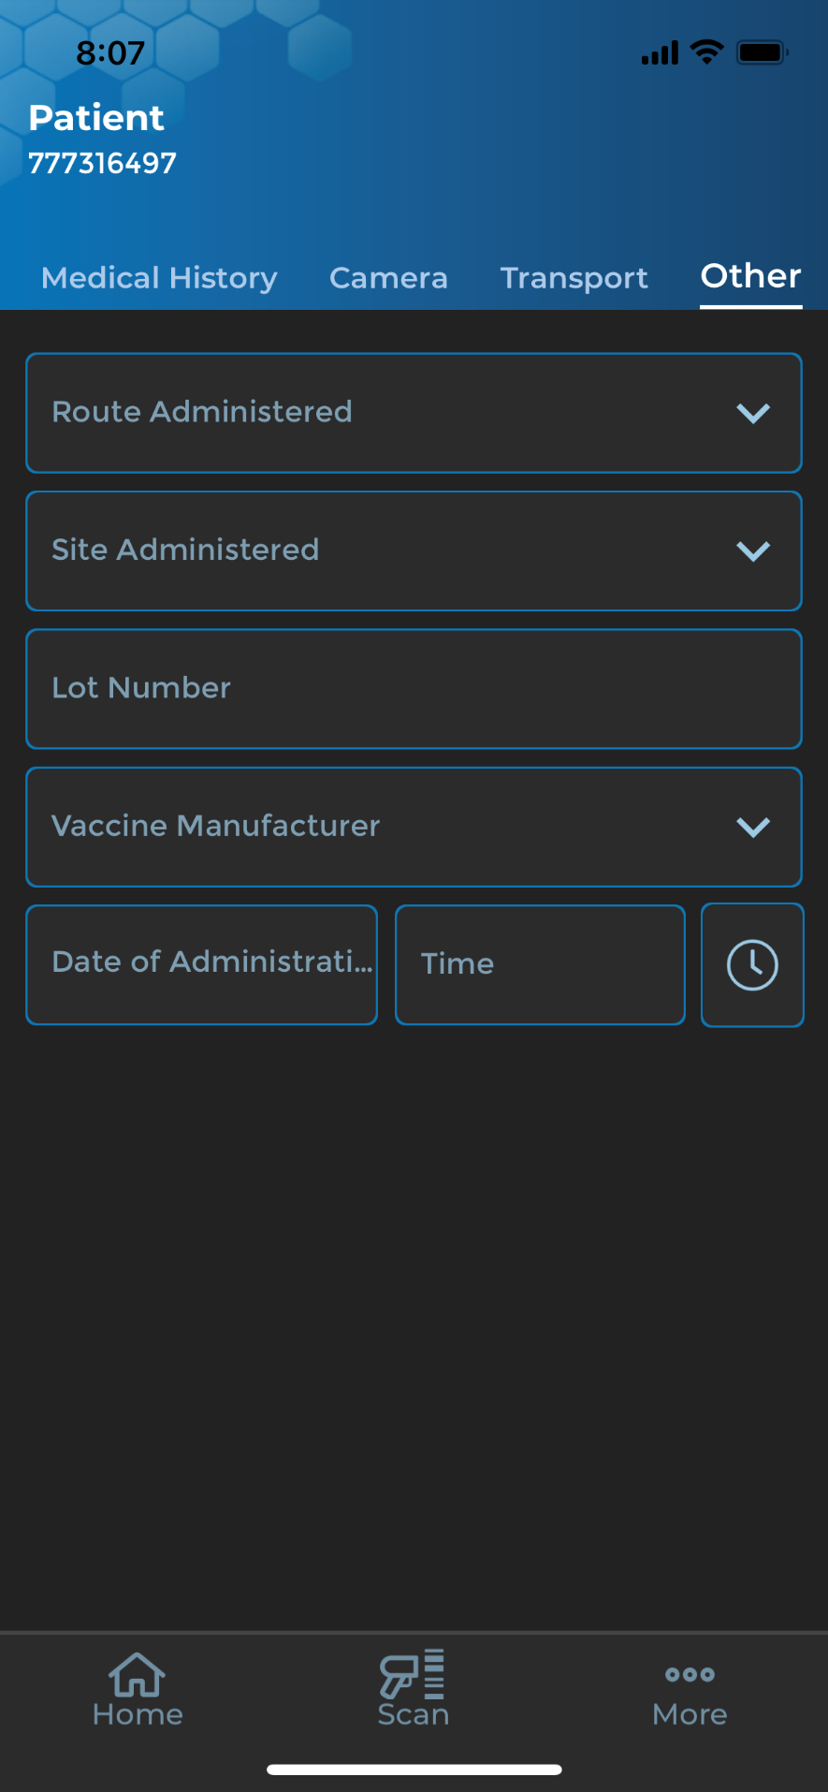

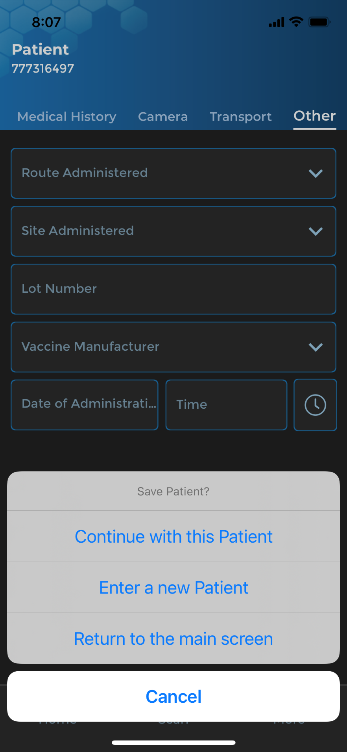



**1**

**2**

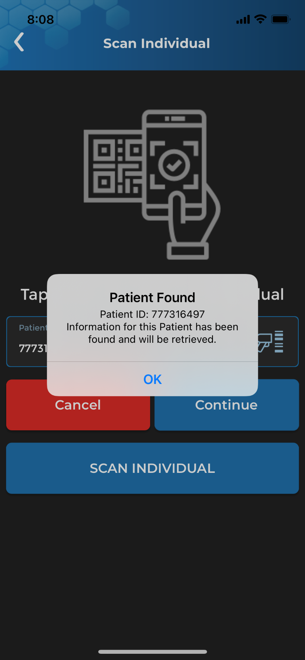



**1**

****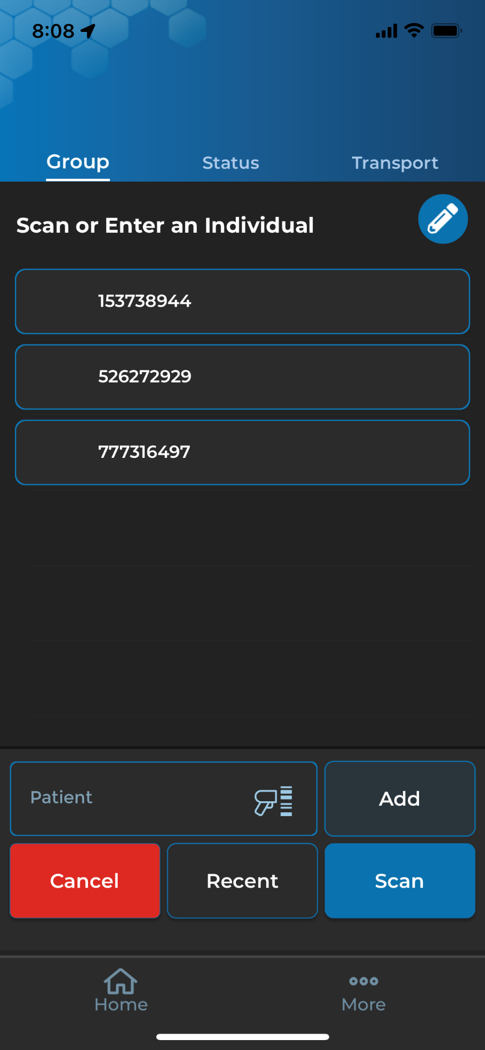

**2**

**1**

**3**

****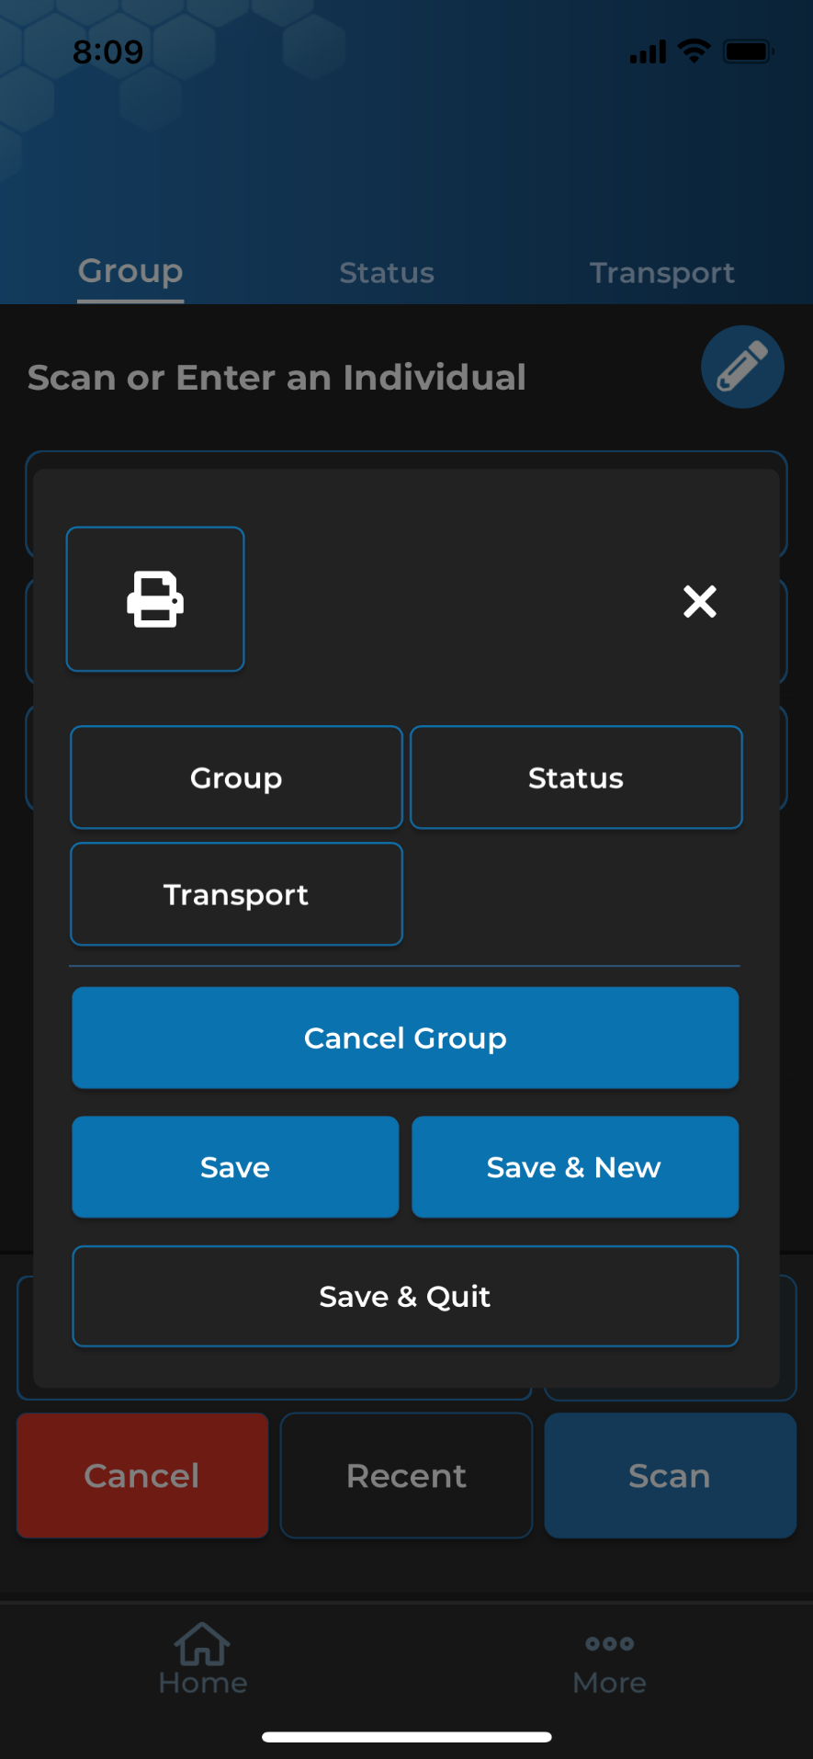

**3**

**2**

**1**



**2**

**3**

**1**

**4**

****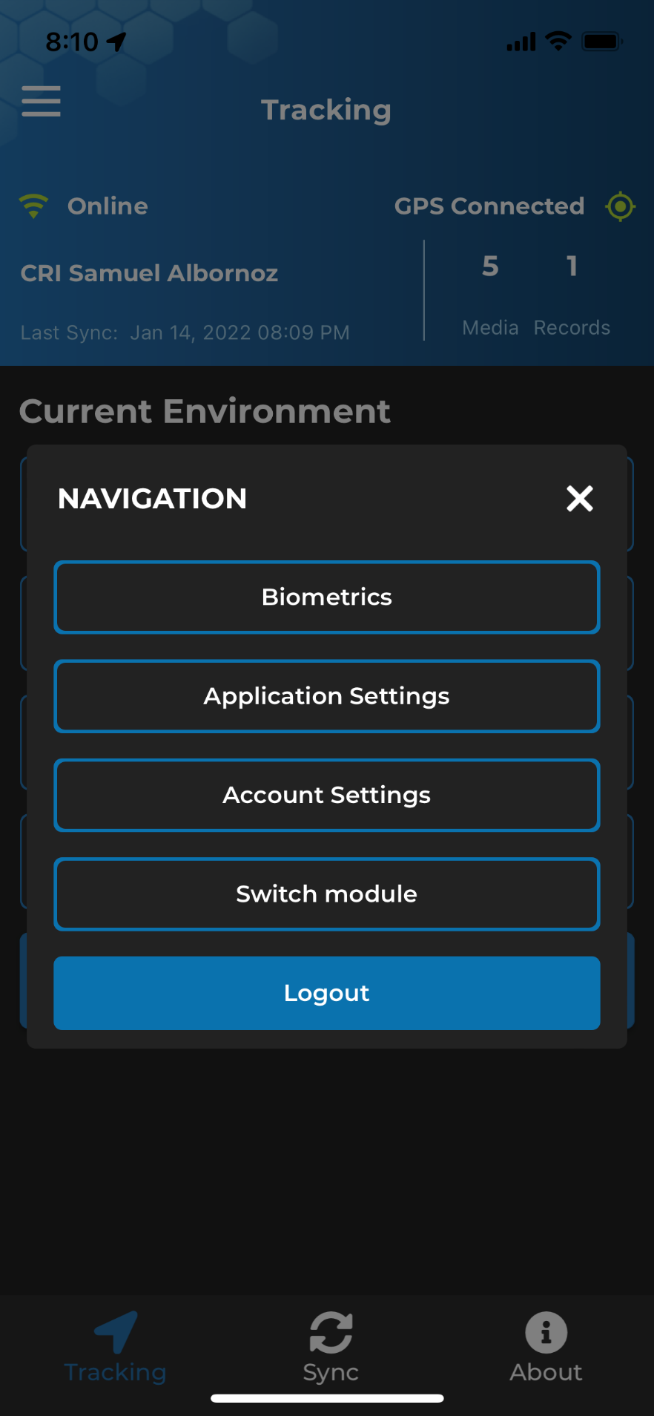

**4**

**5**

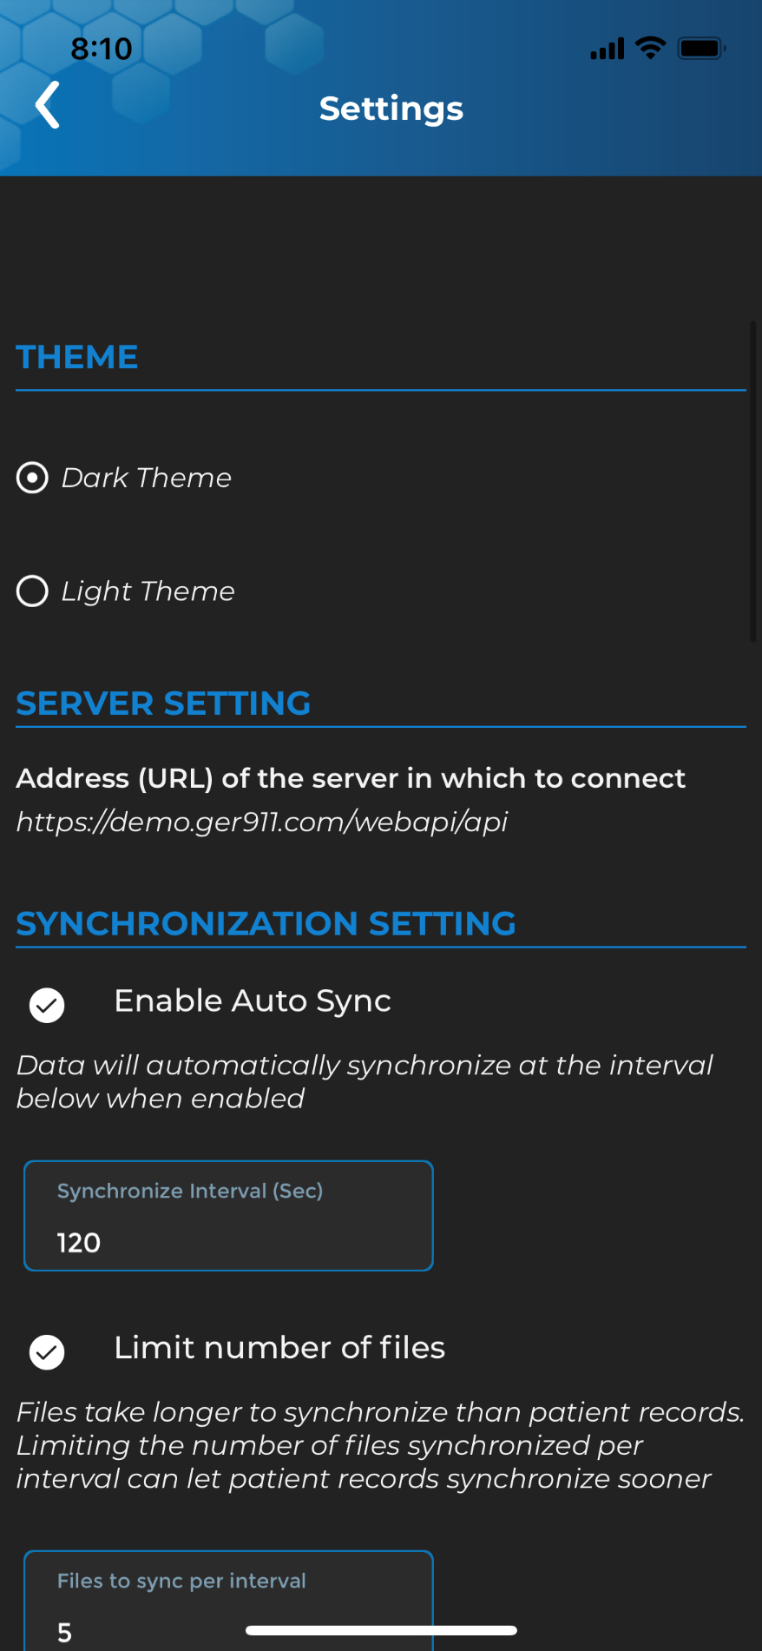

**2**

**1**



**9**

**8**

**7**

**6**

**5**

**4**

**3**

**2**

**10**

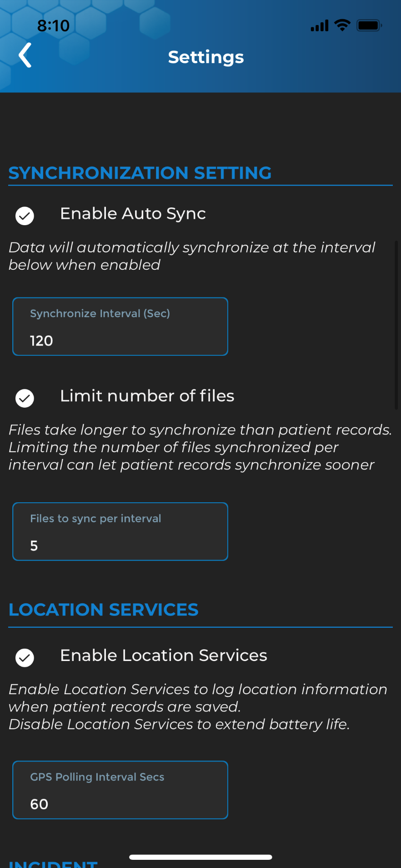

**1**



**9**

**8**

**7**

**6**

**5**

**4**

**3**

**10**

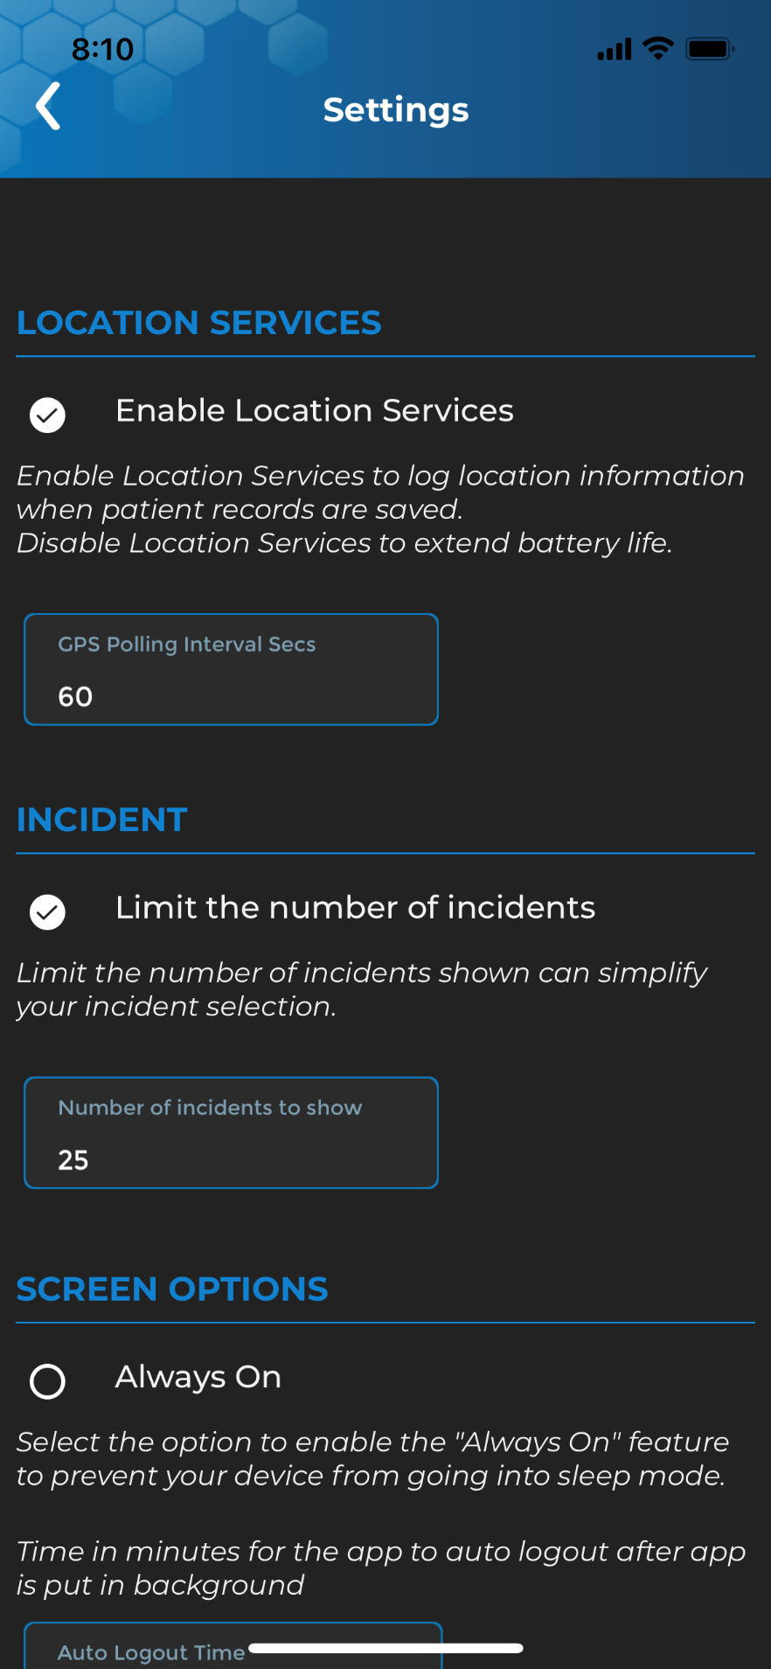

**2**

**1**



**9**

**8**

**7**

**6**

**5**

**4**

**3**

**2**

**10**

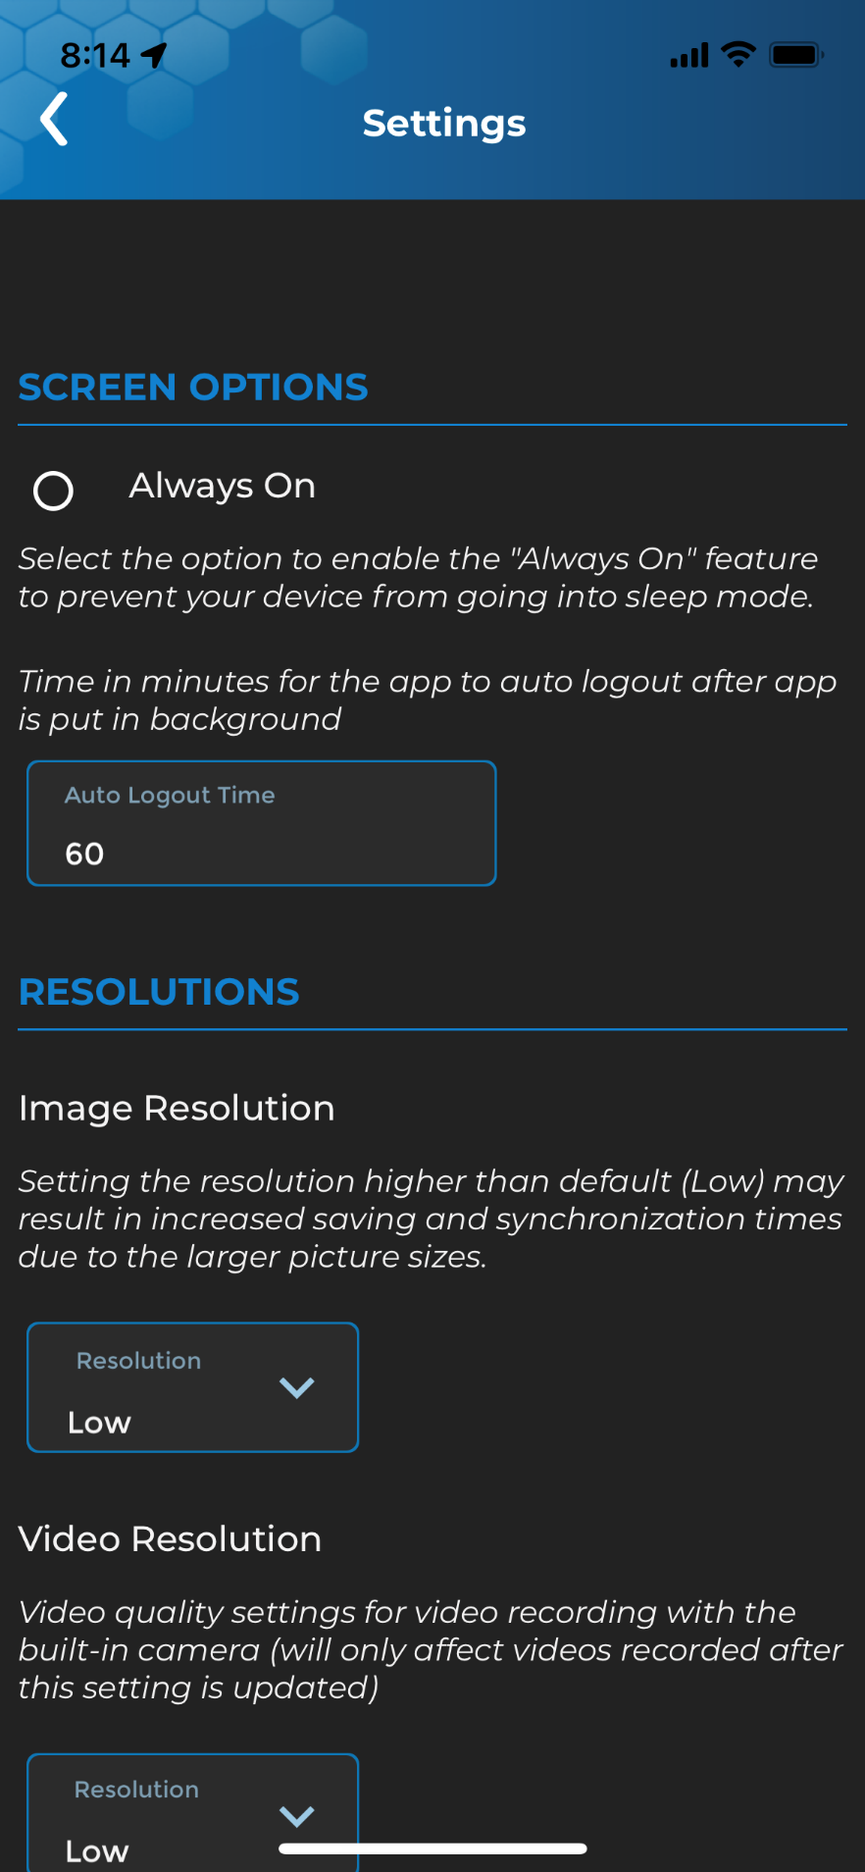

**1**



**9**

**8**

**7**

**6**

**5**

**4**

**1**

**3**

**2**

**10**

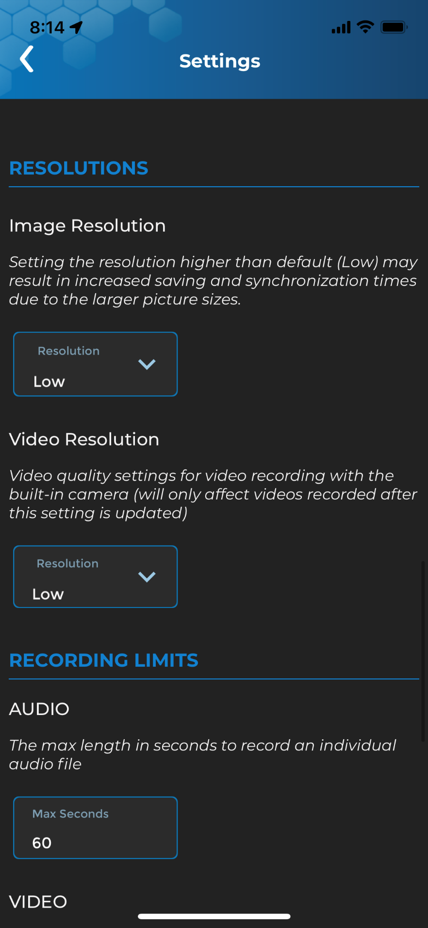

**1**

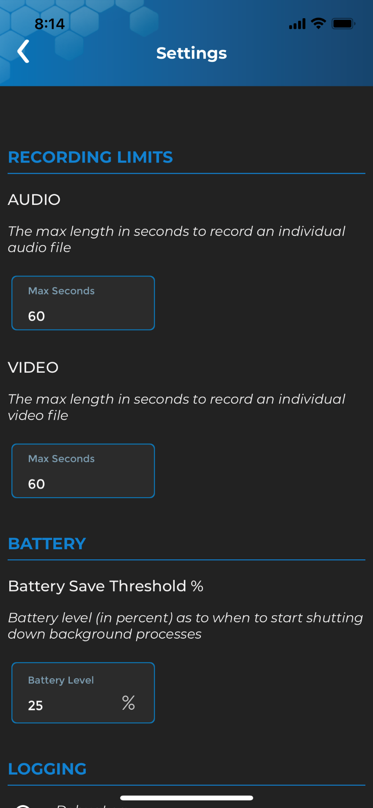

**1**

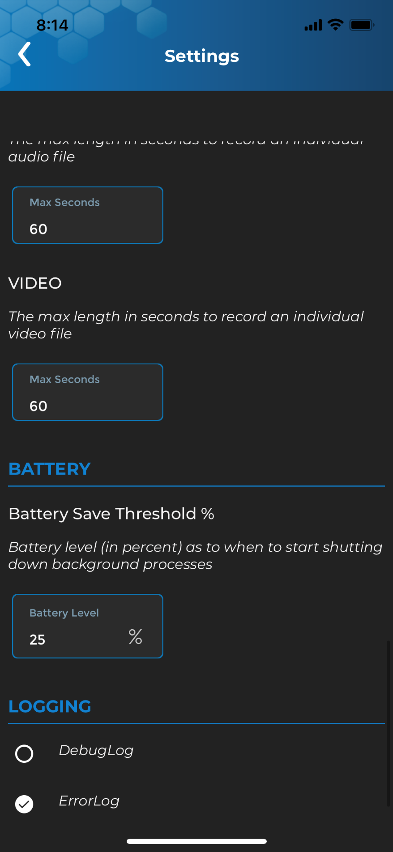

**2**

**1**



**9**

**8**

**7**

**6**

**5**

**4**

**1**

**3**

**2**

**10**